Module de retour d'information Railcom RB 5350
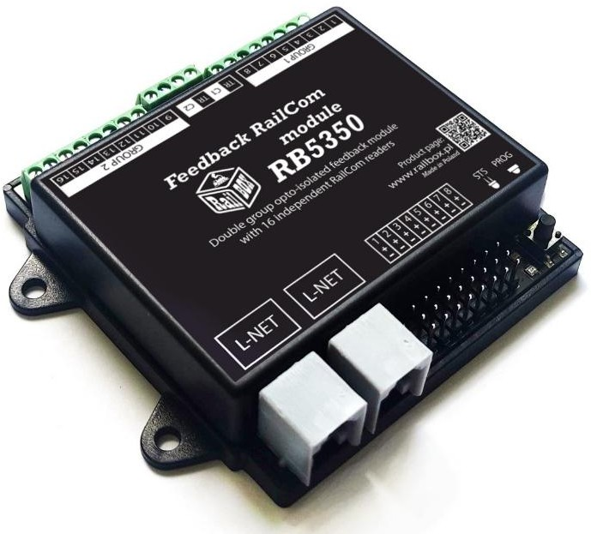

Table des matières
Utilisation 1
Fonctions de base 2
Caractéristiques techniques : 2
Couleurs affichées sur la diode d'état 2
Connexion 2
Connexion du module RB5350 à la centrale DCC et aux voies 3
Connexion des capteurs de rétroaction au module RB5350 3
Programmation du module 4
Programmation de l'adresse du module 4
Programmation de l'adresse par modification du CV en mode PoM 4
Tableau de configuration CV 5

Application
Le module RB5350 sert à recevoir des informations sur l'occupation des sections de voie ainsi que sur l'adresse de la locomotive se trouvant sur cette section en lisant les données transmises par le décodeur via le bus Railcom®. Les informations reçues sont transmises par des commandes standard du bus LocoNet®.

Fonctions de base :

- Possibilité de gérer jusqu'à 16 sections de voie indépendantes
- 2 groupes d'entrées opto-isolées indépendantes avec possibilité de connecter deux busteurs
- 8 entrées logiques 5 V supplémentaires avec adresse de retour d'information séparée
- Charge maximale d'une entrée unique : 5 A
- Indicateur d'état du bus DCC et de la dernière entrée commutée
- Prise en charge RailCom® : lecture d'adresse, PoM (Programming on Main)
- Bouton de programmation d'adresse
- Possibilité de mise à jour du logiciel via l'application Railbox : Railroad Control

Caractéristiques techniques :
- Consommation électrique par rail LocoNet® : 25 mA
- Charge maximale d'une entrée vers les voies : 5 A
- Charge maximale d'un groupe : 7 A
- Sensibilité des entrées : 2,2 mA
- Charge maximale du rail externe 5 V : 50 mA
- Dimensions du module : 88 x 104 x 22 mm.

Couleurs affichées sur la diode d'état
Diode supérieure :
  - Vert : rail DCC connecté et actif.
  - Bleu clair : le module reçoit des données via Railcom.
  - Jaune : bus DCC non connecté ou inactif.
  - Blanc : mode programmation. Voyant inférieur :
  - Rouge : la dernière entrée commutée est occupée.
  - Éteinte : la dernière entrée commutée est libre.

Connexion

Le module doit être connecté aux sections de voie de la même manière qu'un module de rétroaction classique. Plus précisément, chaque entrée doit être connectée à une section isolée de l'un des rails, et le rail de même polarité provenant de la centrale ou du booster DCC doit être connecté à l'entrée « Cx » correspondante (C1 ou C2). Le deuxième rail de la centrale ou du booster doit être connecté à l'entrée « TR ».

Connexion du module RB5350 à la centrale DCC et aux voies
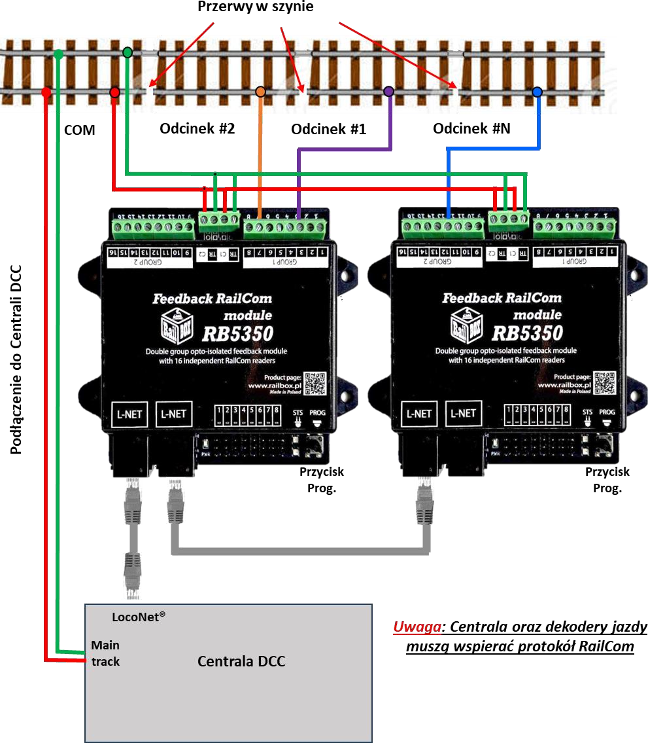

Connexion des capteurs de rétroaction au module RB5350
Le module RB5350 peut être connecté à tout type de capteur équipé d'une sortie logique ou d'une sortie de type collecteur ouvert, par exemple un contacteur, un capteur à effet Hall, un capteur de courant, un capteur infrarouge (IR), etc.

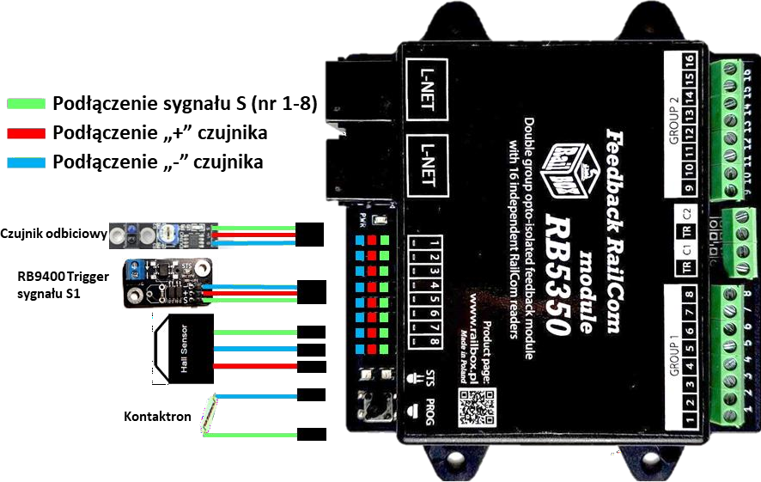

Programmation du module

Programmation de l'adresse du module
Pour programmer l'adresse de base (pour les entrées des sections de voie 1-16) du module, procédez comme suit :
- Entrez dans le mode de programmation du module en appuyant sur le bouton pendant 2 secondes, la diode supérieure doit s'allumer en blanc.
- Commutez les aiguillages avec l'adresse (le décodeur attend la commutation des aiguillages dans la norme RCN-213, première adresse = 4), qui doit être définie comme adresse du module. La diode d'état doit alors changer de couleur, confirmant l'acceptation de l'adresse et la fin de la programmation.

Programmation de l'adresse en modifiant le CV en mode PoM
Important : dans ce mode, il est également possible de modifier l'adresse de base des entrées supplémentaires 5V.
- Assurez-vous que le bus DCC est actif et connecté (la diode d'état doit être allumée en
vert)
- Accédez au mode de programmation du module en appuyant sur le bouton pendant 2 secondes, la diode supérieure doit s'allumer en blanc.
- À partir de n'importe quel appareil connecté à la centrale en mode PoM pour la locomotive avec l'adresse 9999, modifiez CV112 pour régler l'adresse des entrées des sections de voie ou CV113 pour régler l'adresse des entrées 5V.
- Quittez le mode de programmation en appuyant sur le bouton pendant 2 secondes, la diode supérieure doit s'allumer
en vert.

Tableau de configuration CV
CV | Valeur | Valeur par défaut | Description
1 | 1..20 | 1 | Adresse du décodeur (adresse des entrées de courant) :  Adresse du décodeur (courte)
7 | 0..255 |  | Version du logiciel du décodeur
8 | 0..255 | 172 | Code fabricant / Réinitialisation du décodeur :  Code fabricant / L'enregistrement d'une valeur quelconque entraîne la réinitialisation du décodeur à  réglages d'usine
110 | 0..100 | 53 | Code produit 1 :  Code produit 1, en lecture seule.  Valeur X du code produit au format RBXXYY
111 | 0..100 | 50 | Code produit 2 :  Code produit 2, en lecture seule.  Valeur Y du code produit au format RBXXYY
113 | 0..20 | 0 | Adresse du module d'entrées logiques (broche)
114 | bit |  | Inversion des entrées logiques (broche)
114 | 0 | 0 | broche 1 :  0-désactivé, 1-activé.
115 | 0..255 | 249 | Adresse de demande d'état (octet inférieur) :  Après avoir commuté cette adresse d'accessoires, le module renvoie tous les états des entrées.  L'adresse par défaut est 1017
116 | 0..7 | 3 | Adresse de requête d'état (octet supérieur) :  Identique à CV115
120 | 0..255 | 50 | Temps de retard de désactivation de la sortie 1
121 | 0..255 | 50 | Temps de retard de désactivation de la sortie 2
122 | 0..255 | 50 | Temps de retard de désactivation de la sortie 3
123 | 0..255 | 50 | Temps de retard de désactivation de la sortie 4
124 | 0..255 | 50 | Temps de retard de désactivation de la sortie 5
125 | 0..255 | 50 | Temps de retard de désactivation de la sortie 6
126 | 0..255 | 50 | Temps de retard de désactivation de la sortie 7
127 | 0..255 | 50 | Temps de retard de désactivation de la sortie 8
128 | 0..255 | 50 | Temps de retard de désactivation de la sortie 9
129 | 0..255 | 50 | Temps de retard de désactivation de la sortie 10
130 | 0..255 | 50 | Temps de retard de désactivation de la sortie 11
131 | 0..255 | 50 | Temps de retard de désactivation de la sortie 12
132 | 0..255 | 50 | Temps de retard de désactivation de la sortie 13
133 | 0..255 | 50 | Temps de retard de désactivation de la sortie 14
134 | 0..255 | 50 | Temps de retard de désactivation de la sortie 15
135 | 0..255 | 50 | Temps de retard de désactivation de la sortie 16

